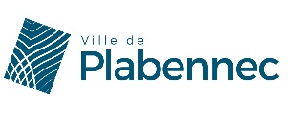
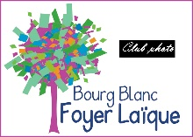

FESTIVAL PHOTO « OUVERTURE »
PROJET « Ensemble, Différents et Égaux »
MARS / AVRIL 2020

AUTORISATION DE PRISES DE VUES ET DE DIFFUSION DES IMAGES

Je soussigné(é) :
Nom, Prénom : …………………………………………………………………………………………………………………..
Demeurant : ………………………………………………………………………………………………………………………
Adresse@mail : ………………………………………………………………………………………………………………….
Accorde aux organisateurs (Service culturel de la Ville de Plabennec et Membres du Club photo du foyer laïque de Bourg-Blanc) du Festival photo « Ouverture », d’effectuer pour le projet d’art participatif « Ensemble, Différents et Égaux » (mars - avril 2020) des prises de vues photographiques sur lesquelles je pourrais apparaître.
J’accorde à ces mêmes organisateurs l’autorisation de venir exposer ces prises de vues photographiques dans l’espace public (murs extérieurs de l’Espace culturel Le Champ de Foire).
J’accorde cette autorisation à titre gracieux et pour un territoire illimité.
La présente autorisation est consentie sans limitation de durée.
Je n’autorise pas l’exploitation commerciale. Toute autre exploitation que celle indiquée dans la présente donnera lieu à nouvelle autorisation.
Je n’autorise pas ces mêmes organisateurs à céder les clichés me représentant à un tiers.
Ces dispositions sont portées à ma connaissance, dans le cadre de l’application de la législation relative au respect du droit à l’image et au respect de la vie privée.

Fait à ……………………………………. Le ........................................

Signature
Faire précéder la signature de la mention « Lu et Approuvé »

Renseignements Espace culturel Le Champ de Foire : 02 98 30 78 95 - mediation.serviceculturel@plabennec.fr

